LINKIN PARK EN BRASIL ‘FROM ZERO WT’
*La fecha de los eventos puede variar, un día antes, un día después o hasta postergarse. Turar S.A. no es responsable por los cambios que pueda realizar la organización*

Servicios Incluidos:

Estadio Couto Pereira, Curitiba | 05 de noviembre 2025
Servicios Incluidos:
Traslado In / Out aeropuerto CWB en regular
02 noches de alojamiento con desayuno en hotel elegido (In 04/11 Out 06/11)
Traslado Hotel / Estadio / Hotel en regular el día del evento
Entrada en sector Pista (color azul)
Asistencia al viajero Interassist INTER 60

HOTEL | SINGLE | NT EXTRA | DOBLE / TRIPLE | NT EXTRA
Bristol Centro Cívico 3* o similar | Usd 1519.- | Usd 152.- | Usd 1215.- | Usd 89.-
Radisson Curitiba 4* o similar | Usd 1646.- | Usd 215.- | Usd 1291.- | Usd 114.-
Tarifas por persona en dólares según categoría de hotel y base seleccionada.

Suplemento pax viajando solo:
Usd 329.- por persona

Plano del estadio a continuación:
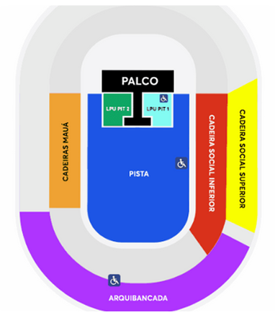

Estadio Mané Garrincha, Brasilia | 11 de noviembre 2025
Servicios Incluidos:
Traslado In / Out aeropuerto BSB en regular
02 noches de alojamiento con desayuno en hotel elegido (In 10/11 Out 12/11)
Traslado Hotel / Estadio / Hotel en regular el día del evento
Entrada en sector Pista Premium (color azul)
Asistencia al viajero Interassist INTER 60

HOTEL | SINGLE | NT EXTRA | DOBLE / TRIPLE | NT EXTRA
Brasilia Palace 3* o similar | Usd 1684.- | Usd 152.- | Usd 1399.- (TPL N/D) | Usd 89.-
Manhattan Plaza 4* o similar | Usd 1753.- | Usd 190.- | Usd 1443.- | Usd 108.-
Tarifas por persona en dólares según categoría de hotel y base seleccionada.

Suplemento pax viajando solo:
Usd 329.- por persona

Plano del estadio a continuación:

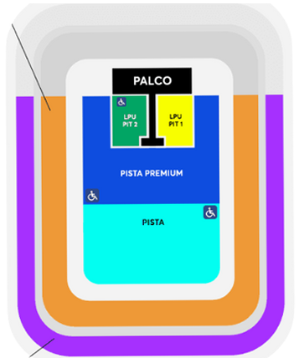

ASISTENCIA INTERASSIST INTER 60

Coberturas y servicios

Cobertura global máxima USD 60.000
Asistencia médica en caso de enfermedad y/o accidente USD 60.000
Medicamentos USD 2.000
Asistencia médica en caso de preexistencia USD 3.000
Odontología de urgencia USD 500
Gastos de hotel por convalecencia USD 500
Días complementarios por internación 5 días
Traslado sanitario Incluido
Repatriación sanitaria Incluido
Repatriación funeraria Incluido
Traslado de familiar por hospitalización del beneficiario Tkt Aéreo/Alojamiento
Viaje de regreso por fallecimiento de un familiar Tkt Aéreo
Viaje de regreso por siniestro en domicilio del beneficiario Tkt Aéreo
Acompañamiento de menores Incluido
Localización en caso de pérdida de equipaje Incluido
Indemnización complementaria por pérdida de equipaje USD 1.200
Compensación por demora en la devolución del equipaje USD 400
Gastos de cancelación / interrupción con causa USD 1.000
Cancelación Premium USD 600
Gastos por vuelo demorado o cancelado (mínimo 6 horas) USD 200
Transferencia de fondos USD 4.000
Asistencia legal por accidente de tránsito USD 4.000
Transferencia de fondos para fianza legal USD 15.000
Asistencia en caso de extravío de documentación Incluido
Línea de consulta / información Incluido
Sustitución de ejecutivo Incluido
Rotura de equipaje USD 25
Cobertura Geográfica Mundial
Mínimo días por viaje 5 días

Condiciones de ventas
Tarifas sujetas a modificación y cambio sin previo aviso. Latinoamérica Sport Travel no se hace responsable por la suspensión y/o cambio de fecha del evento. Las reservas se confirman con el pago total de la mismas, siendo un paquete no reembolsable con el 100% de penalidad. Una reprogramación del evento por fuerza mayor de la organización no amerita reembolso del paquete.

Condiciones de Ticket:
Las entradas pueden ser abonos, entradas físicas, electrónicas o para descargar mediante una app en el celular (pass wallet, etc), con lo que se necesita que el cliente tenga celular con acceso a internet para poder enseñar la entrada descargada en el mismo. Latinoamerica Sport Travel está exento de cualquier responsabilidad si los clientes no tienen smartphone en el caso de que sean tickets para descargar en la app.
En caso de ser entradas físicas, Latinoamerica Sport Travel será la empresa que designe fecha y lugar de entrega.
En el caso de ser entradas, el precio que aparece en la misma no es vinculante con el precio de venta, ya que se incluyen gastos de gestión, envío-entrega, impuestos. El cliente acepta y consiente dicha compra, y en conocimiento de lo anteriormente mencionado, acepta la no posibilidad de reclamación alguna, respecto del precio. En el precio que nosotros informamos, incluimos gastos de gestión, envío-entrega, impuestos.
Garantizamos las entradas por parejas, de 2 en 2, pueden ser juntas en la misma fila, o en la fila por delante o por detrás, pero juntos.
Deben informar al momento de solicitar una reserva: datos completos del pasajero, copia del pasaporte y teléfono de contacto002E

Solicitar más Info: eventos@turar.com

